Порядок заполнения соревновательных протоколов.
- Скачать и установить программу DiveSheets
  - Пройти по ссылке DiveSheets
  - Если ссылка не работает, скачать с сайта
  - Запустить загруженный файл и нажимать «Далее» до полной установки

- Найти на рабочем столе ярлык программы и запустить двойным щелчком


- Далее откроется окно, в котором необходимо выбрать русский язык
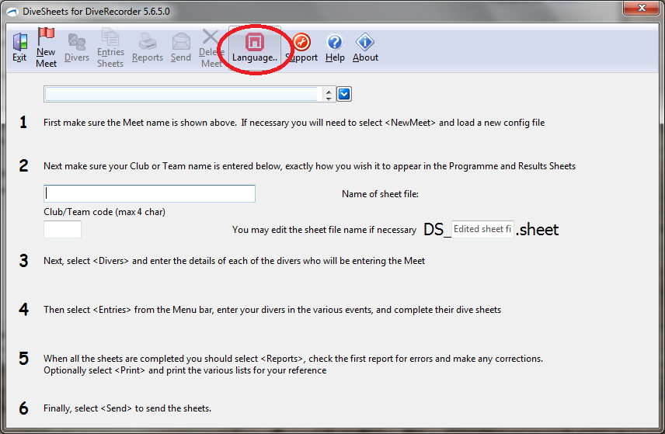

- Нажать на значок «Новое соревнование»
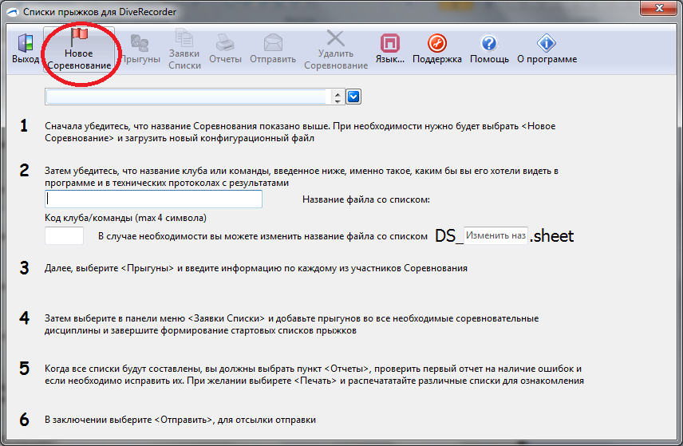

- Проверить, что стоит галочка «Использовать интернет». Двойным щелчком выбрать в списке название соревнования, для которого вы хотите заполнить протоколы. Название уточните у организатора, в списке оно должно выглядеть как “Название”.meet
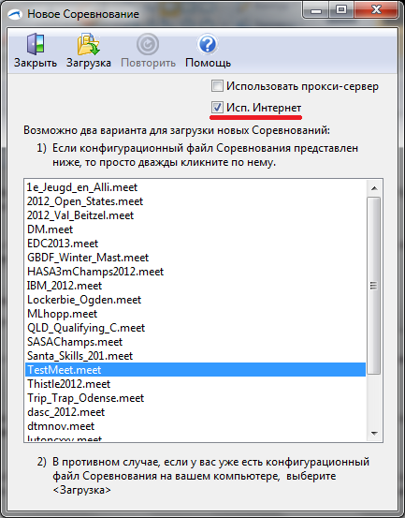
- Заполнить название организации в формате «Город, Клуб» и сокр. название города
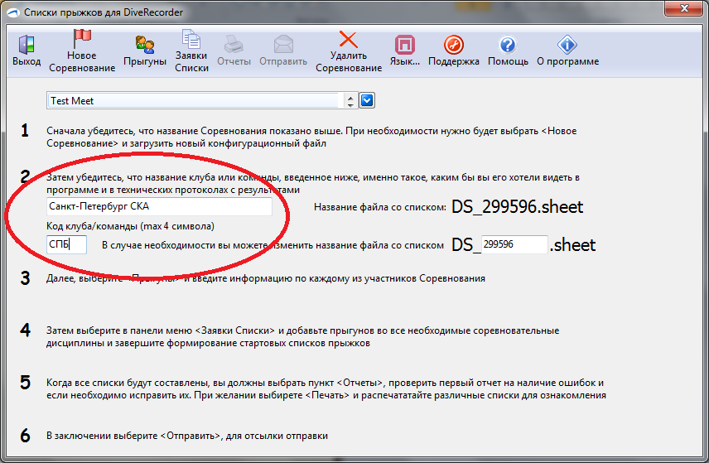

- Добавить людей, которые будут участвовать в соревнованиях
  - Нажать на иконку «Прыгуны»
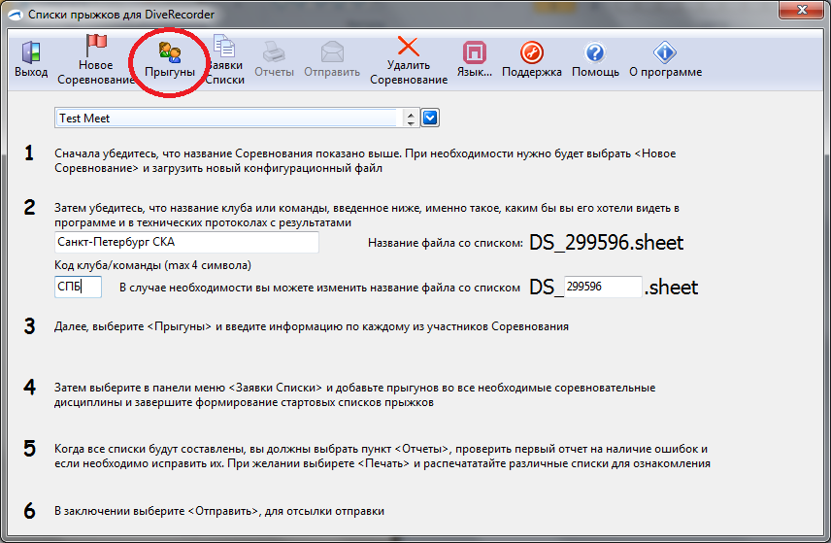
  - Нажать «Новый»
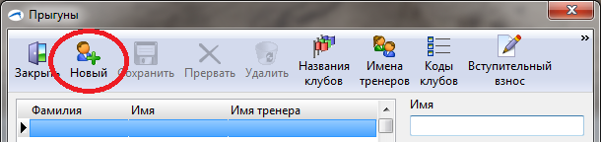
  - Заполнить данные о спортсмене как показано на рисунке. В поле Имя указать имя, а не фамилию. Английская версия имени и фамилии заполняется автоматически. После чего сохранить.
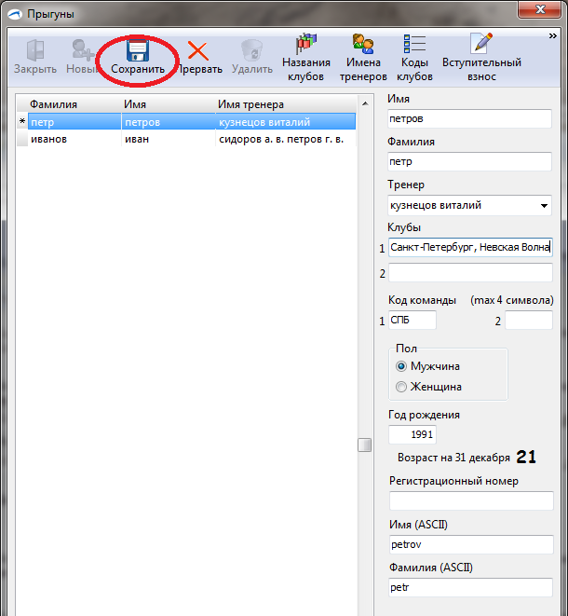
  - Повторить пункты b,c для всех участников
- Заполнить протоколы
  - Нажать «Заявки Списки»
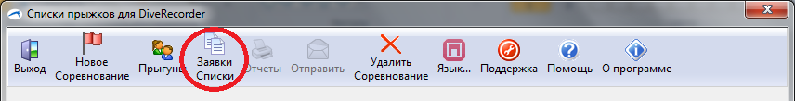
  - В первой колонке выбрать вид программы, во второй двойным щелчком добавить участников. В третьей колонке появятся добавленные участники. Выберите участника из третьей колонки и заполните номера прыжков. Коэффициенты трудности добавляются автоматически.
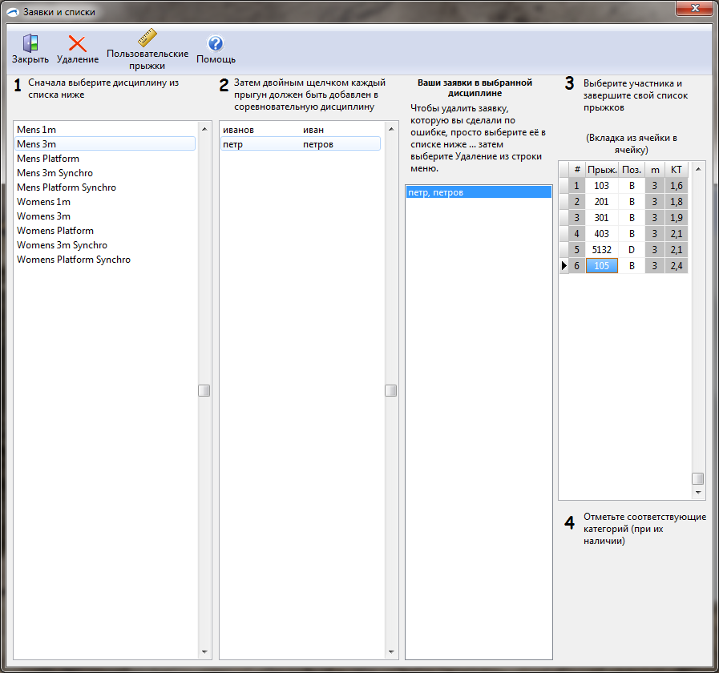
  - Добавить прыжки всем участникам всех видов программ
  - Закрыть окно «Заявки Списки» (сохраняются автоматически)
- Проверить, всё ли вы правильно заполнили
  - Нажать «Отчеты»
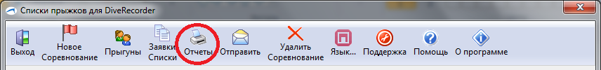
  - В открывшемся окне вы можете проверить и распечатать все прыжки
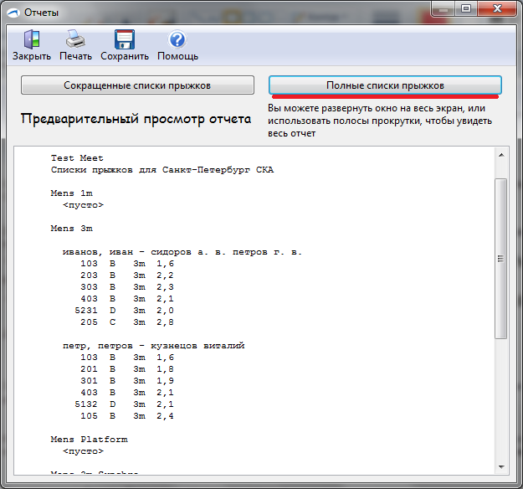

- Отправить протоколы в секретариат
  - В поле «Название файла со списком» написать от кого отправляются протоколы
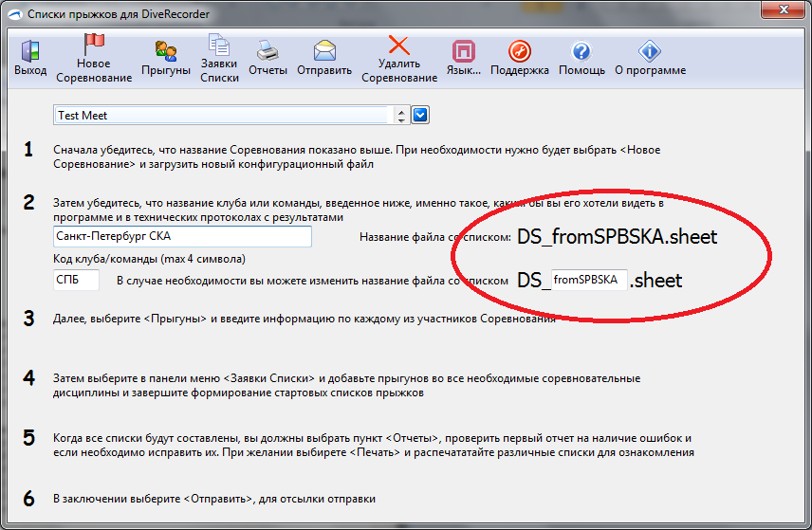
  - Нажать «Отправить»
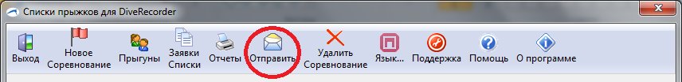
  - В открывшемся окне проверить, что стоит галочка «Использовать интернет». Напишите свой email, по которому с вами может связаться секретариат
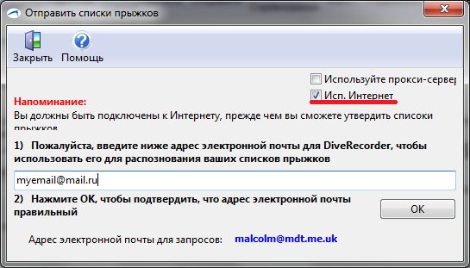
Если окно подсветилось зеленым цветом, то вы успешно отправили свои протоколы.
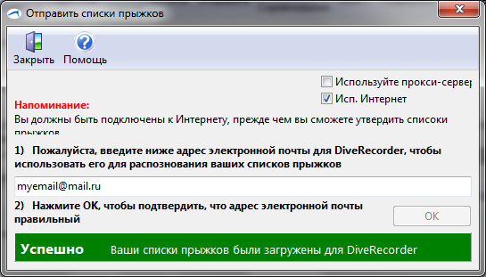

В том случае, если у вас по каким-либо причинам нет возможности установить программу DiveSheets, вам необходимо воспользоваться альтернативным вариантом заполнения протоколов. Для этого пройдите по ссылке http://www.diverecorder.co.uk/onlinesheets/index.php?locale=ru_RU и проделайте все шаги, которые вам предложат. Если есть возможность использовать программу DiveSheets, используйте лучше её, потому что все данные сохранятся, и вы сможете их использовать для следующих соревнований.

Успехов на соревнованиях!

